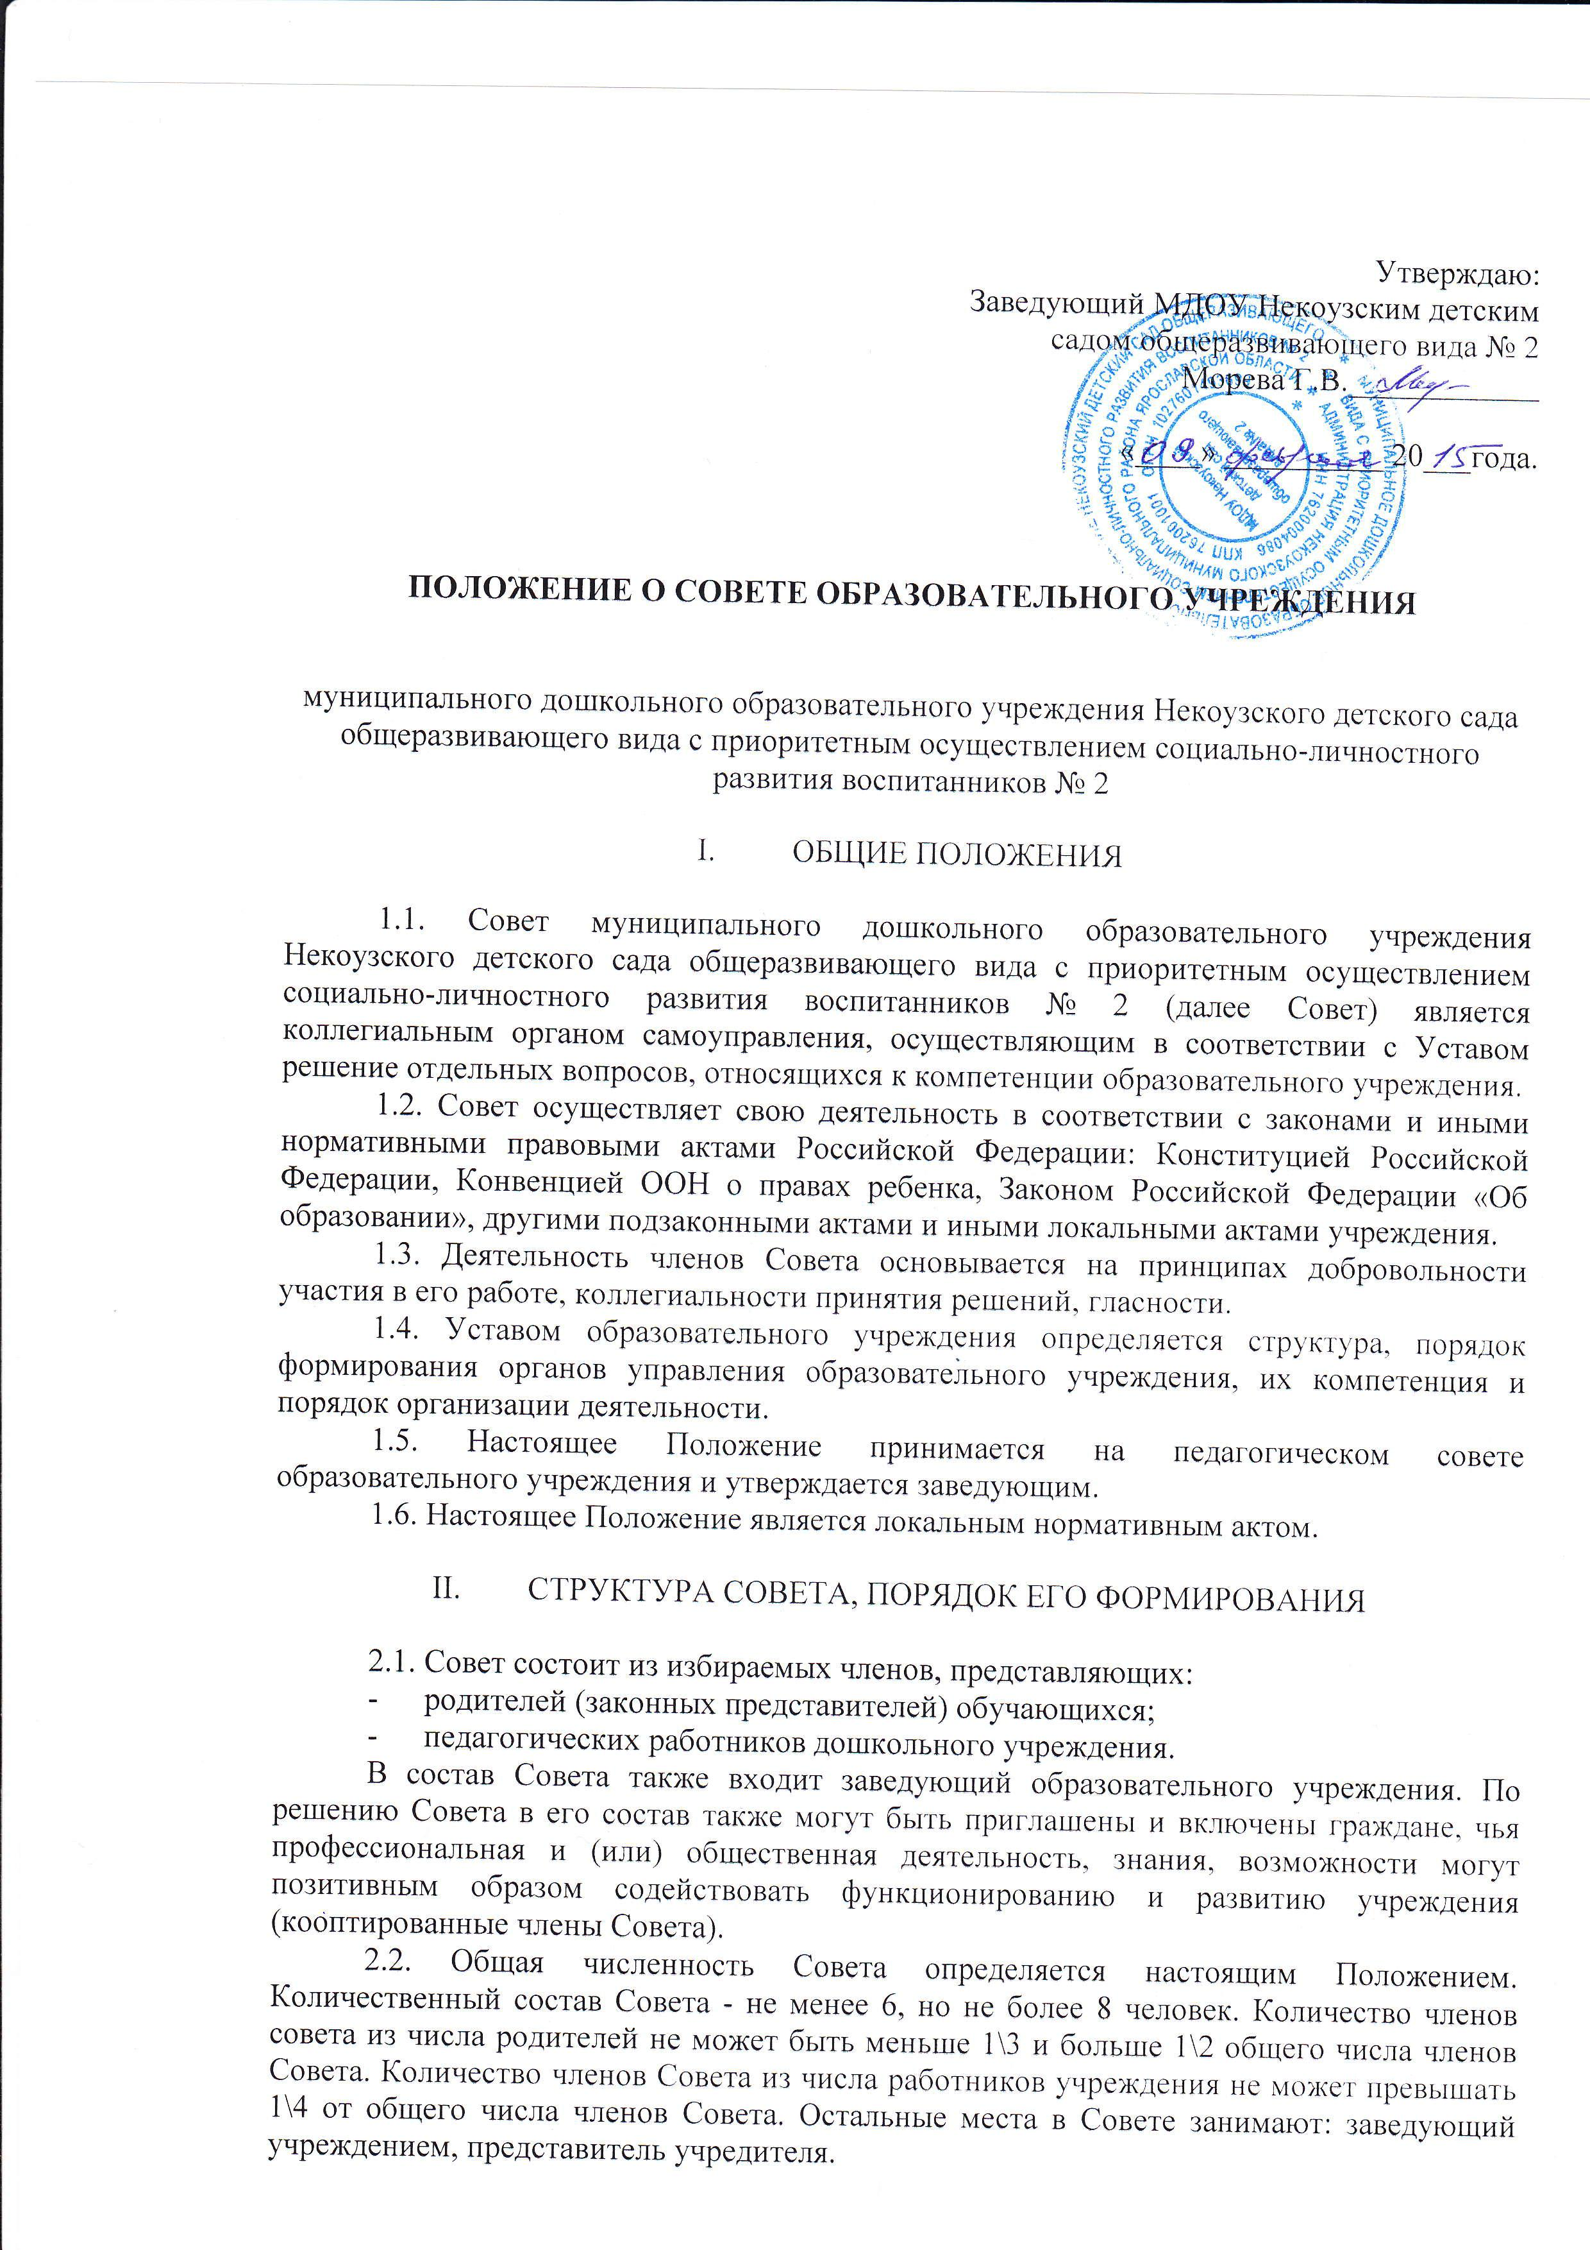

- члены Совета из числа родителей (законных представителей) обучающихся избираются на родительских собраниях;
- члены Совета из числа работников учреждения избираются на педагогическом совете.

- КОМПЕТЕНЦИЯ СОВЕТА

3.1. Целью деятельности Совета является содействие осуществлению самоуправленческих начал, развитию инициативы коллектива, реализации прав образовательного учреждения в решении вопросов, связанных с организацией образовательного процесса и финансово – хозяйственной деятельности.
3.2. Основными задачами Совета являются:
- определение основных направлений развития образовательного учреждения;
- повышение эффективности финансово – экономической деятельности, дополнительное стимулирование труда его работников, контроль за целевым и рациональным расходованием финансовых средств образовательной организации;
- содействие созданию оптимальных условий и форм организации образовательного процесса;
- контроль за соблюдением надлежащих условий обучения и воспитания, присмотра и ухода, включая обеспечение безопасности образовательного учреждения, сохранения и укрепления здоровья воспитанников;
- контроль за соблюдением прав участников образовательного процесса, участие в рассмотрении конфликтных ситуаций в случаях, когда это необходимо.
3.3. Совет имеет следующие полномочия и осуществляет следующие функции:
3.3.1. Участвует в:
- планировании и утверждении стратегии развития образовательного учреждения;
- в разработке и принятии локальных правовых актов учреждения, направленных на повышение качества образования и воспитания;
- в разработке и принятии локально-правовых актов направленных на стимулирование работников к качественному труду.
3.3.2. За Советом учреждения закрепляются полномочия по согласованию:
- программы развития образовательного учреждения;
- режим работы образовательного учреждения;
- ежегодного публичного доклада о результатах деятельности и достижениях учреждения;
- по представлению заведующего - Положение об оплате труда работников учреждения, Положение о премировании и материальном стимулировании, Положение об установлении выплат за дополнительную работу, доплат и надбавок;
- смету расходования дополнительных финансовых средств, средств добровольных пожертвований и целевых взносов физических и (или) юридических лиц;
- введение новых методик образовательного процесса и образовательных технологий.
3.3.3. Вносит на рассмотрение заведующему образовательным учреждением предложения в части:
- материально – технического обеспечения и оснащения образовательного процесса, оборудования помещений (в пределах выделяемых средств);
- создание необходимых условий для организации питания, медицинского обслуживания воспитанников.
3.3.4. Регулярно (не реже одного раза в год) информирует участников образовательного процесса о своей деятельности и принятых решениях. Участвует в подготовке и утверждает публичный (ежегодный) доклад заведующего дошкольным учреждением, который подписывается совместно председателем Совета и заведующим учреждением.
3.3.5. Заслушивает отчет заведующего по итогам учебного и финансового года.
3.3.6. Выдвигает образовательное учреждение, педагогов, воспитанников для участия в муниципальных, региональных и всероссийских конкурсах.

- ОРГАНИЗАЦИЯ ДЕЯТЕЛЬНОСТИ СОВЕТА

4.1. Основные положения, касающиеся порядка и условий деятельности Совета, определяются регламентом Совета, принимаемым им самостоятельно.
4.2. Организационной формой работы Совета являются заседания, которые проводятся по мере необходимости, но не реже одного раза в квартал.
4.3. Заседания Совета созываются председателем Совета, а в его отсутствие - заместителем председателя. Правом созыва совета обладают также заведующий и представитель учредителя в составе Совета.
4.4. На первом заседании Совета избираются председатель, заместитель и секретарь Совета
4.5. Решения Совета учреждения принимаются открытым голосованием, протоколируются, подписываются председателем, при его отсутствии заместителем, и секретарем. Решение считается принятым, если за него проголосовало более половины участвующих в заседании членов совета.
4.6. Решения Совета направляются заведующему детским садом для дальнейшего их рассмотрения и принятия к действию.
4.7. Совет имеет право создавать постоянные и временные комиссии для подготовки материалов к заседаниям Совета, определять структуру и количество членов в комиссиях, утверждать задачи, функции, персональный состав и регламент работы комиссий, привлекать необходимых специалистов, не входящих в Совет.
4.8. Для осуществления своих функций Совет вправе:
- приглашать на заседания совета любых работников образовательного учреждения для получения разъяснений, консультаций, заслушивания отчетов по вопросам, входящим в компетенцию Совета;
- заслушивать и получать у заведующего и (или) учредителя информацию, необходимую для осуществления функций Совета, в том числе в порядке контроля за реализацией решений Совета.

- ОБЯЗАННОСТИ И ОТВЕТСТВЕННОСТЬ СОВЕТА И ЕГО ЧЛЕНОВ

5.1. Совет несет ответственность за своевременное принятие и выполнение решений, входящих в его компетенцию. В случае непринятия решения Советом в установленные сроки заведующий дошкольным учреждением вправе принять решение самостоятельно.
5.2. Заведующий вправе распустить совет, если Совет не проводит свои заседания в течение полугода, не выполняет свои функции или принимает решения, противоречащие действующему законодательству РФ, уставу и иным локальным нормативным правовым актам учреждения.

